中考总复习：图形的相似--巩固练习（基础）
【巩固练习】
一、选择题
1．（2011山东聊城）如图，在直角坐标系中，矩形OABC的顶点O在坐标原点，边OA在x轴上，OC在y轴上，如果矩形OA′B′C′与矩形OABC关于点O位似，且矩形OA′B′C′的面积等于矩形OABC面积的，那么点B′的坐标是（ ）．
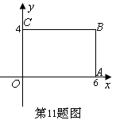
A．（3，2） B．（－2，－3）
C．（2，3）或（－2，－3） D．（3，2）或（－3，－2）
2. 如图，△ABC中，BC=2，DE是它的中位线，下面三个结论：⑴DE=1；⑵△ADE∽△ABC；⑶△ADE的面积与△ABC的面积之比为1:4。其中正确的有（ ）．
A. 0个 B.1个 C. 2个 D. 3个
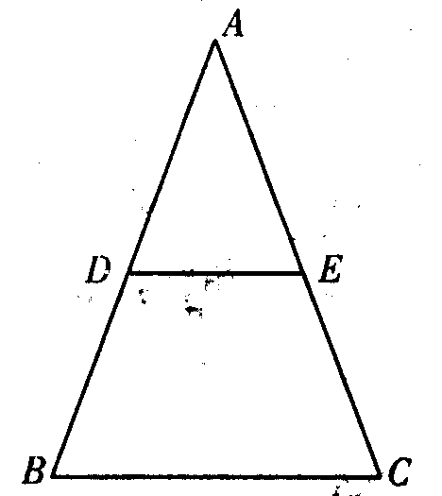

3．如图，四边形ABCD的对角线AC、BD相交于O，且将这个四边形分成①、②、③、④四个三角形．
OA∶OC=OB∶OD，则下列结论中一定正确的是( )．
A．①和②相似 B．①和③相似 C．①和④相似 D．②和④相似
A
B
C
D
O
①
②⊙o⊙
③⊙o⊙
④⊙o⊙
4．现给出下列四个命题：①无公共点的两圆必外离；②位似三角形是相似三角形；③菱形的面积等于两条对角线的积；④对角线相等的四边形是矩形．其中真命题的个数是（ ）．
A．1 B．2 C．3 D．4
5．（2015•锦州）如图，线段AB两个端点的坐标分别为A（4，4），B（6，2），以原点O为位似中心，在第一象限内将线段AB缩小为原来的后得到线段CD，则端点C和D的坐标分别为（ ）
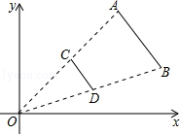
A．（2，2），（3，2） B．（2，4），（3，1） C．（2，2），（3，1） D．（3，1），（2，2）
6．如图，在平行四边形ABCD中（AB≠BC），直线EF经过其对角线的交点O，且分别交AD、BC于点M、N，交BA、DC的延长线于点E、F，下列结论：①AO=BO；②OE=OF；③△EAM∽△EBN；④△EAO≌△CNO，其中正确的是（ ）．
A．①② B．②③ C．②④ D．③④
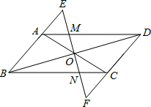
二、填空题
7. 如图，以点O为位似中心，将五边形ABCDE放大后得到五边形A′B′C′D′E′，已知OA=10cm，OA′=20cm，则五边形ABCDE的周长与五边形A′B′C′D′E′的周长的比值是________．
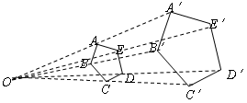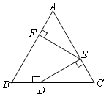
第7题 第9题
8. 如果一个三角形的三边长为5、12、13，与其相似的三角形的最长的边为39，那么较大的三角形的周长________，面积________．
9. 如图，在正三角形中，，，分别是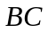，，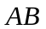上的点，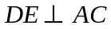，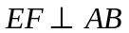，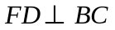，则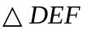的面积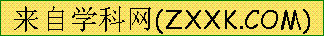与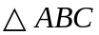的面积之比等于________．
10. 将三角形纸片（△ABC）按如图所示的方式折叠，使点B落在边AC上，记为点B′，折痕为EF．
已知AB＝AC＝6，BC＝8，若以点B′，F，C为顶点的三角形与△ABC相似，那么BF的长度是________．

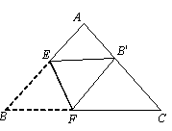
11.（2015•连云港）如图，在△ABC中，∠BAC=60°，∠ABC=90°，直线l₁∥l₂∥l₃，l₁与l₂之间距离是1，l₂与l₃之间距离是2，且l₁，l₂，l₃分别经过点A，B，C，则边AC的长为 ．
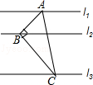
12. 如图，不等长的两条对角线AC、BD相交于点O，且将四边形ABCD分成甲、乙、丙、丁四个三角形．若
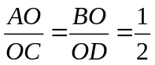，则甲、乙、丙、丁这4个三角形中，一定相似的有________．
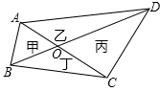
三、解答题
13. 已知线段OA⊥OB，C为OB上中点，D为AO上一点，连AC、BD交于P点．
（1）如图1，当OA=OB且D为AO中点时，求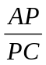的值；
（2）如图2，当OA=OB，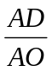=时，求tan∠BPC；
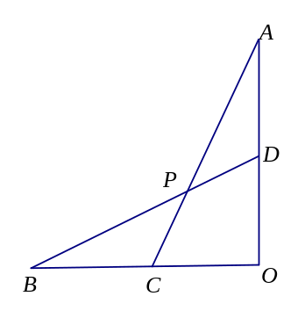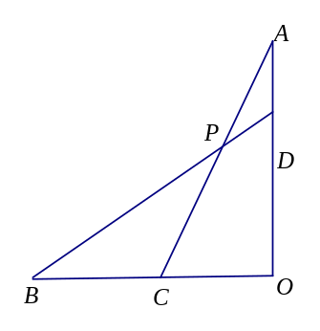
图 1
图 2
14.（2016•静安区一模）已知：如图，在△ABC中，点D、E分别在边BC、AB上，BD=AD=AC，AD与CE相交于点F，AE²=EF•EC．
（1）求证：∠ADC=∠DCE+∠EAF；
（2）求证：AF•AD=AB•EF．
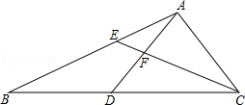

15．如图,已知在等腰△ABC中,∠A=∠B=30°,过点C作CD⊥AC交AB于点D.
(1)尺规作图：过A，D，C三点作⊙O（只要求作出图形，保留痕迹，不要求写作法）；
(2)求证：BC是过A，D，C三点的圆的切线；
(3)若过A，D，C三点的圆的半径为,则线段BC上是否存在一点P，使得以P，D，B为顶点的三角形与△BCO相似.若存在，求出DP的长；若不存在，请说明理由.
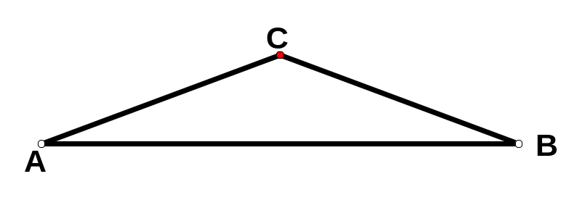

16.如图，在矩形ABCD中，AB=4，AD=10，直角尺的直角顶点P在AD上滑动时（点P与A，D不重合），一直角边经过点C，另一直角边交AB于点E．我们知道，结论“Rt△AEP∽Rt△DPC”成立．
（1）当∠CPD=30°时，求AE的长；
（2）是否存在这样的点P，使△DPC的周长等于△AEP周长的2倍？若存在，求出DP的长；若不存在，请说明理由．
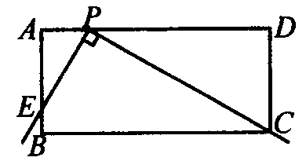

【答案与解析】
一．选择题
1．【答案】D．
2．【答案】D．
3．【答案】B；
【解析】由OA：OC=0B：OD，利用对顶角相等，两三角形相似，①与③相似，问题可求．
4．【答案】A．
5．【答案】C；
【解析】∵线段AB两个端点的坐标分别为A（4，4），B（6，2），
以原点O为位似中心，在第一象限内将线段AB缩小为原来的后得到线段CD，
∴端点的坐标为：（2，2），（3，1）．
故选：C．
6．【答案】B；
【解析】①根据平行四边形的对边相等的性质即可求得AO≠BO，即可求得①错误；
②易证△AOE≌△COF，即可求得EO=FO；
③根据相似三角形的判定即可求得△EAM∽△EBN；
④易证△EAO≌△FCO，而△FCO和△CNO不全等，根据全等三角形的传递性即可判定该选项错误．
二．填空题
7．【答案】．
8．【答案】90，270．
9．【答案】１:3;
【解析】首先根据题意求得：∠DFE=∠FED=∠EDF=60°，即可证得△DEF是正三角形，又由直角三角形中，30°所对的直角边是斜边的一半，得到边的关系，即可求得DF：AB=1：，又由相似三角形的面积比等于相似比的平方，即可求得结果．
10．【答案】4，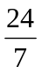．
【解析】根据折叠得到BF=B′F，根据相似三角形的性质得到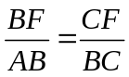，设BF=x，则CF=8-x，即可求出x的长，得到BF的长
11.【答案】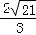．
【解析】如图，过点B作EF⊥l₂，交l₁于E，交l₃于F，如图．
∵∠BAC=60°，∠ABC=90°，
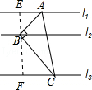
∴tan∠BAC==．
∵直线l₁∥l₂∥l₃，
∴EF⊥l₁，EF⊥l₃，
∴∠AEB=∠BFC=90°．
∵∠ABC=90°，
∴∠EAB=90°﹣∠ABE=∠FBC，
∴△BFC∽△AEB，
∴==．
∵EB=1，∴FC=．
在Rt△BFC中，
BC===．
在Rt△ABC中，sin∠BAC==，
AC===．
故答案为．
12．【答案】甲和丙相似．
【解析】∵，∴AB∥CD，∴∠BAO=∠DCO，∠ABO=∠CDO，∴△AOB∽△COD．
故必有甲和丙相似．
三.综合题
13．【解析】
（1）过C作CE∥OA交BD于E，则△BCE∽△BOD得CE=OD=AD；
再由△ECP∽△DAP得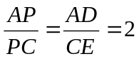；
（2）过C作CE∥OA交BD于E，设AD=x，AO=OB=4x，则OD=3x，
由△BCE∽△BOD得CE=OD=x，
再由△ECP∽△DAP得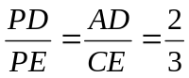；
由勾股定理可知BD=5x，DE=x，则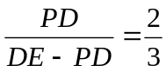，可得PD=AD=x，
则∠BPC=∠DPA=∠A，tan∠BPC=tan∠A=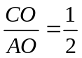。
14．【解析】证明：（1）∵BD=AD=AC，
∴∠B=∠BAD，∠ADC=∠ACD，
∵AE²=EF•EC，
∴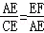，
∵∠E=∠E，
∴△EAF∽△ECA，
∴∠EAF=∠ECA，
∴∠ADC=∠ACD=∠ACE+∠ECB=∠DCE+∠EAF；
（2）∵△EAF∽△ECA，
∴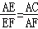，即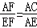，
∵∠EFA=∠BAC，∠EAF=∠B，
∴△FAE∽△ABC，
∴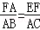，
∴FA•AC=EF•AB，
∵AC=AD，
∴AF•AD=AB•EF．

15．【解析】（1）作出圆心O，以点O为圆心，OA长为半径作圆.

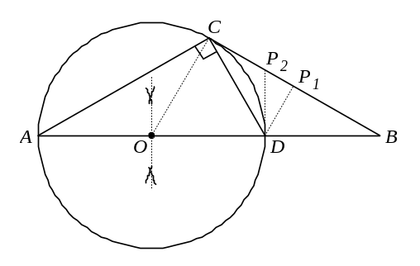
（2）∵CD⊥AC,∴∠ACD=90°.
∴AD是⊙O的直径
连结OC，∵∠A=∠B=30°,
∴∠ACB=120°,
又∵OA=OC,
∴∠ACO=∠A=30°,
∴∠BCO=∠ACB-∠ACO=120°-30°=90°.
∴BC⊥OC,
∴BC是⊙O的切线.
（3）存在.
∵∠BCD=∠ACB-∠ACD=120°-90°=30°,
∴∠BCD=∠B,即DB=DC.
又∵在Rt△ACD中，DC=AD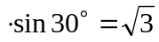,
∴BD=.
①过点D作DP₁//OC，则△P₁DB∽△COB,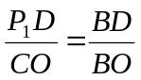，
∵BO=BD+OD=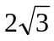,
∴P₁D=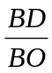×OC=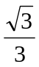×=.
②过点D作DP₂⊥AB,则△BDP₂∽△BCO,
∴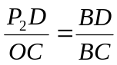，
∵BC＝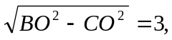
∴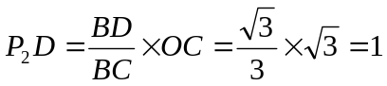.
16．【解析】（1）在Rt△PCD中，由tan∠CPD=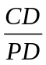，
得PD=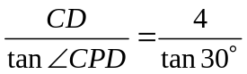=4，
∴AP=AD-PD=10-4．
由△AEP∽△DPC知，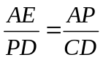,
∴AE=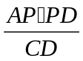=10-12．
（2）假设存在满足条件的点P，设DP=x，则AP=10-x．
由△AEP∽△DPC，知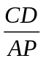=2．
∴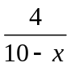=2，解得x=8．
此时AP=4，AE=4符合题意．
故存在点P，使△DPC的周长等于△AEP周长的2倍，DP=8．

